Муниципальное бюджетное дошкольное образовательное учреждение Новолялинского городского округа «Детский сад № 17 «Солнышко»

Использование тактильных дощечек, как средство формирования элементарных математических представлений
старших дошкольников

« В поисках компьютерного кода для Фиксиков»

Воспитатель: Тиунова Н.В

п. Лобва,
2017 г.

Технологическая карта
организации совместной непрерывной образовательной деятельности с детьми

Тема (проект. событие): «В поисках компьютерного кода для Фиксиков»

Возрастная группа: дети 5 - 6 лет.

Форма НОД: занятие – игра (ФЭМП).

Форма организации: групповая, подгрупповая, индивидуальная.

Учебно-методический комплект: «От рождения до школы» комплексная общеобразовательная программа под ред. Н.Е.Вераксы, 2014 г.,
Помораева И.А., Позина В.А. « Формирование элементарных математических представлений: Старшая группа.»- М.:МОЗАИКА-СИНТЕЗ, 2016. – 80 с.

Средства:
наглядные: конверт с письмом, карточки с геометрическими фигурами (круг, квадрат, треугольник, четырехугольник), стульчики с наклеенными на спинках фигурами, картинки с изображением цифр, тактильные дощечки с цифрами от 1 до 6; геометрическими фигурами(из наждачной бумаги), волшебный мешочек, карточка с кружочками из наждачной бумаги, деревянные дощечки цифр в пределах 6, карточки с пространственной ориентацией цифр(слева, справа и сверху, снизу), корзинки для раздаточного материала.
мультимедийные: презентация «Компьютер», ноутбук, экран. Видеофайлы с фрагментами мультфильма Фиксики.
музыкальные: аудиозапись звуков (включение компьютера, звук неполадки, звук получения подсказки, песенка мешочка, звук щелчка).

В ходе организации совместной познавательной деятельности предполагается интеграция разнообразных видов детской деятельности: игровой, двигательной, музыкально-художественной, коммуникативной.

Цель: Формирование у детей старшего дошкольного возраста элементарных математических представлений.

ЗАДАЧИ  образовательной программы | Задачи с учетом индивидуальных особенностей воспитанников группы
Обучения:
- продолжать учить считать в пределах 6;
-продолжать формировать представления о геометрических фигурах (круге, треугольнике, квадрате, прямоугольнике);
- совершенствовать умение определять пространственное направление относительно предмета: слева, справа, вверху, внизу.

Развития:
- развивать логическое мышление;
- развивать речь, память, мелкую моторику рук;
- развивать интерес к математическим занятиям.

Воспитания:
- воспитывать самостоятельность у детей;
- уверенность в себе, умение понимать учебную задачу и точно её выполнять.

Этапы  (последовательность) деятельности | Содержание деятельности | Действия,  деятельность педагога | Действия,  деятельность детей,  выполнение которых приведет к достижению запланированных результатов | Планируемый результат
- Обсуждение события | Воспитатель: Ребята, я очень рада видеть вас.  Каждому из вас хочу я другом стать,  Позвольте же ребята ленту дружбы нам создать. Встаньте в круг.  Мы стоим рука в руке, вместе мы большая лента.  Можем мы большими быть (руки вверх).  Можем маленькими быть (присели).  Но никто один не будет (исходное положение)  (Стук в дверь) Ребята, нам письмо. Почему его к нам принесли? Для чего оно нам? Интересно, от кого оно? | Ведет диалог с детьми. | Проявляют заинтересованность.  Психологически настраиваются на предстоящую деятельность.  Повторяют движения.  Включаются в беседу, отвечают на вопросы. | Имеют настрой на познавательную деятельность.
- Постановка цели исследования | Давайте прочитаем его, и нам все станет ясно.  «Здравствуйте, дорогие ребята, пишут вам Фиксики. Помогите нам! Злой вирус повредил наш компьютер. Мы остались внутри и не можем выбраться! Нам нужен код для запуска программы, которая прогонит вирус и освободит нас. Но чтобы получить этот код нужно выполнить интересные задания. Ребята, только вы можете нам помочь».  Ребята, что же нам делать? А правда нужно помогать?  А как же им помочь?  Молодцы, ребята, вы готовы отправиться на помощь Фиксикам? Ну, тогда нам нужно спешить! | Создает проблемную ситуацию.  Побуждает детей к постановке цели. | Включаются в беседу, отвечают на вопросы.  Сопереживают героям, высказывают желание помочь.  Отвечают на вопросы. | Дети имеют способность сопереживать героям сюжета
3. Анализ-сравнение, активное обсуждение демонстрационного, предметного материала  Включение детей в познавательную деятельность | А вот и наше 1 задание  (Слайд 1 с черным экраном)  Здесь сказано: Чтобы найти код и справиться с вирусом для начала нам нужно включить компьютер!  Для этого нам необходимо найти пару для этих фигур по цвету, на стульчиках и занять свое место у монитора! Если контакт будет верный, то наш компьютер запустится! Будьте внимательны!  1 щелчок (появился экран). Ну, что ж подключение верно! 2 щелчок За это задание мы получили первую подсказку для кода!(на слайде в верхнем углу появляется Квадратик)  3 щелчок. (экран с грустным смайликом). Ребята, мы смогли запустить компьютер, но посмотрите, что это?  Что- то случилось?! Не все программы в нем работают.  Слайд 2 Нолик, Симка и цифры:  1 щелчок.(рассыпанные цифры) У нас неполадки с клавиатурой, посмотрите, она рассыпалась, Нолик и Симка не могут найти рассыпавшиеся цифры.  А как вы думаете, мы сможем им помочь?  2 Задание. «Назови цифру»  Отлично, у вас на столах есть карточки с Фиксиками, они разные!  Слайд 3(карточки с Фиксиками)  Обратите внимание на то, как нужно положить карточку! Фиксик на карточке должен быть расположен стоя—вот так (на экране карточка с Ноликом) или вот так ( на экране карточка с Симкой)  Левый ряд («с Симкой») найдите цифру, которая находится слева.  Какую цифру нашла Лена?  Теперь найдите цифру, которая находится справа.  Какую цифру нашла Даша?  Правый ряд, (карточка с Ноликом)найдите цифру, которая находится сверху.  Какую цифру нашел Амир?  А какая снизу, Василиса?  1щелчок.Отлично, все цифры найдены! И мы получаем 2 подсказку для кода! (На слайде в верхнем углу появляется 2 квадрат).  Слайд 4 Но, посмотрите,  1 щелчок цифры стоят не по порядку  2 щелчок Что же делать?  3 щелчок Клавиатура не работает! Без нее мы не справимся с вирусом…  Правильно, нужно расставить цифры по порядку. У вас на столах есть карточки, это наша клавиатура и цифры.  Слайд 5  1 щелчок. Она состоит из 2 рядов, в верхнем ряду находятся кружочки, а в нижнем ряду мы будем ставить соответствующую цифру. Помогите каждой цифре встать на своё место.  2,3,4, щелчок Посмотрите на экран. Для этого нужно посчитать количество кружков в верхнем прямоугольнике и выложить внизу,  5, 6 щелчок  соответствующую количеству кружков цифру.  Слайд 6  Давайте проверим  Кирилл, посчитай числа по порядку, так, как ты их расставил. | Использует наглядные средства. Задает вопросы, стимулирующие процесс мышления.  Рассказывает, обсуждает с детьми.  Демонстрирует карточки  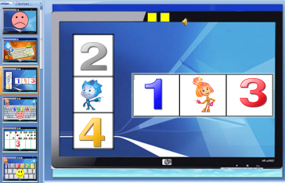  Задает вопросы стимулирующие процесс мышления.  Демонстрирует карточки  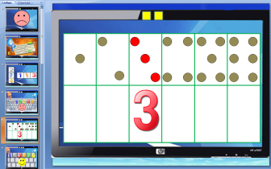  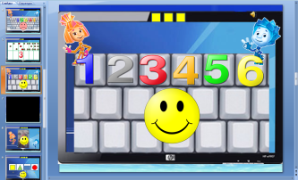  Комментирует высказывания детей. | Активно вступают в диалог, высказывают свою точку зрения, отвечают на вопросы педагога.  Дети рассаживаются на стульчики, на спинках которых приклеены фигуры.  Дети смотрят на экран.  Выражают собственные суждения. (Компьютер поврежден)  Дети смотрят на изображение экрана  Выражают собственные мысли. (Починить клавиатуру.)  Дети смотрят на экран, выполняют действия по образцу.  Дети определяют какая цифра находится слева, справа, вверху, снизу.  Выражают свое мнение по вопросу. (Расстановки цифр по порядку).  Отвечают на вопросы  Каждый ребенок индивидуально выкладывает числовой ряд при помощи карточек с цифрами от 1 до 6, карточки с кружками из наждачной бумаги.  Выражают собственные суждения. (выкладывают последовательность чисел на мольберте) | Проявляют интерес к математическим заданиям.  Развивают мыслительные операции: по ориентировке в пространстве, порядковому счету.  (сравнение, анализ, синтез и др.)  Дети умеют выкладывать числовой ряд от 1 до 6
4. Новое знание.  Инд работа по: сортировке цифр на ощупь | Попробуем найти эти цифры в волшебной коробочке на ощупь.  1,2 щелчок Молодцы, вы отлично справились с этим заданием. Теперь каждое число заняло свое место в числовом ряду. И наша клавиатура работает!  3 щелчок Мы получили еще одну подсказку для кода (на слайде в верхнем углу 3 Квадратика)  (появляется слайд со звуковым сопровождением). | Показывает цифры.  Наблюдает за детьми во время выполнения задания | Включаются в самостоятельную деятельность.  Дети находят на ощупь цифры, называют и показывают. | Дети имеют способность обследования форм зрительным и осязательно-двигательным путем, по образцу, инструкции педагога.  Умеют делать логические выводы;  Умеют планировать самостоятельную (совместную) деятельность.
5. Физкультминутка | Ой, ребята, Фиксики предлагают нам сделать с ними физ. минутку. Чтобы мы набрались сил и справились с вирусом! Выйдите, пожалуйста, из-за столов.  Слайд 7 (танец с Фиксиками на экране « Телевизор» - дети делают упражнения)  Я вижу теперь у вас весёлое, радостное настроение и появились силы продолжить поиски кода для Фиксиков. | Проводит физкультминутку по презентации. | Демонстрируют физическую активность, выполняя движения по образцу | Умеют распределять внимание во время выполнения упражнений, (эмоциональная разрядка)
6. Анализ, сопоставление результатов деятельности | Задание № 3.  Слайд 8 с мешочком и песенкой: « Найди меня»  «Чудесный мешочек»  Что это на экране ребята?  1 щелчок Что это значит? Давайте попробуем нажать на него?  2 щелчок(жмем он исчезает, со звуком «найди меня»).  Какой интересный мешочек?! Он должно быть где-то в группе. Вот он, давайте посмотрим, что в нем?  Да, это геометрические фигуры – большие озорники очень любят играть. И хотят с вами поиграть. Вы согласны? Вот мы сейчас по очереди будем искать геометрическую фигуру, которую я назову, на ощупь. Будьте внимательны!  3 щелчок. Ребята мы получили последнюю подсказку для кода (появляется четвертый квадратик, они открываются)  Слайд 9  Задание№ 4. Код найден, противовирусная программа запущена, она прогонит вирус и освободит Фиксиков!(звук щелчка)  С 1-4 щелчок Что-то здесь не так. Вам так не кажется?  Код не действует!  Ребята, какие геометрические фигуры вы видите на экране. Есть ли здесь лишняя фигура, назовите ее.  5 щелчок Все верно в коде допущена ошибка–круг лишний | Привлекает детей к игре.  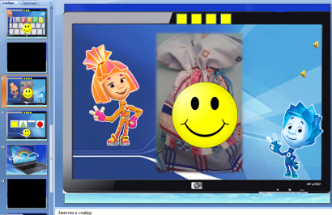  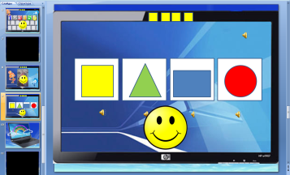  Задает вопросы  Просит обосновать свой выбор.(Почему вы так считаете? | Дети смотрят на экран.  Дети находят мешочек.  Дети стоят в кругу  Анализируют, сортируют, классифицируют.  Дети находят на ощупь геометрические фигуры.  Делятся впечатлениями, выражают собственное мнение о проделанной работе.  Отвечают на вопросы  Выражают собственные суждения. (Обосновывая свой выбор)(что общего у этих фигур?- углы, фигура - круг, есть что-то общее у него с квадратом или треугольником? (сравнение по форме). (круг – не имеет углов) | Дети имеют способность обследования форм зрительным и осязательно-двигательным путем, по образцу, инструкции педагога.  Имеют умение оценивать результат своей деятельности.  Умеют обосновывать мысли, выражать чувства.  Умеют делать выводы.
7. Рефлексия | (на слайде исчезает круг)  Слайд 10 (с компьютером и радугой)  Ребята у нас получилось, программа запущенна! Компьютерный вирус побежден, мы освободили Фиксиков.  1 щелчок Фиксики довольны нашей помощью, ведь мы с вами отлично поработали, справились со всеми заданиями. Что вам было особенно легко, а что показалось трудным? А что нам помогло справиться с заданиями? А какое задание вам больше всего понравилось, как мы чинили клавиатуру, или может быть, как мы искали ошибку в коде, может как мы играли с волшебным мешочком | Беседа с детьми о проведенной работе.  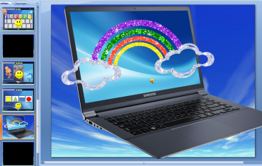 | Выражают эмоции посредством речи, мимики, жестов.  Выражают собственные суждения (Что было особенно легко, а что показалось трудным. Что помогло справиться с заданиями. Больше всего понравилось, как мы чинили клавиатуру, или может быть как мы искали ошибку в коде, может как мы играли с волшебным мешочком? | Оценивают свои действия: что хотели сделать – что получилось; оценивают процесс деятельности
8. Открытость – ориентация на самостоятельную деятельность детей в режимных моментах, в семье | Оказывается, даже Фиксикам иногда нужна наша помощь! Ну а если ещё кому-то понадобится наша помощь, вы откликнитесь?!  Слайд 11 А вот и они! (Танец с Фиксиками «Винтик»)  Замечательно, вы очень смелые, умные ребята и отличные друзья!  Слайд 12 Ну, а сейчас давайте скажем до свидания Фиксикам,  1 щелчок они очень торопятся, ведь пока они были заперты в компьютере, у них накопилось много дел, им нужно отремонтировать много разных приборов! 2 щелчок До свидания, до скорых встреч!  Ребята, а хотите рассказать о нашем приключении ребятам детского сада? Хорошо, тогда пойдем и делиться впечатлениями! | Настрой на новую предстоящую деятельность (предоставляет возможность, самостоятельно рассказать о поисках кода для Фиксиков в группе, дома). | Отвечают на вопросы.  Танцуют с Фиксиками  Делятся впечатлениями с детьми, взрослыми. | Умеют эмоционально сопереживать героям сюжета.

